跨境电子商务师专业技能培训考试

练习培训文档

一、考试介绍

考试模块
考试为外网考试，请确保能够接入外网，用谷歌浏览器打开，考试地址：http://120.26.227.144/AllPassCETS/Textual.html
考试分为两个模块，理论和技能两个模块自由进入，总共考试时间为150分钟；点击某一模块可进入每模块的登录页面。

考试注意
两个考试模块的考试满分均为100分，评分各自独立，各模块的考试及格分均为60分，只有两个模块的得分均达到60分以上，方能通过本次认证考试；若其中某一模块未及格，下期可报名进行该模块的补考，通过后，可颁发认证证书。

操作引导

1、理论考试

1.1注册
练习时，点击”注册”，自行输入自己的“用户名”和“密码”，建议“用户名”至多14位阿拉伯数字，“所属部门”选择：跨境电子商务师专业技能培训考试练习，担任职务为学员。信息输入正确，并牢记个人密码，以免进不去实验。
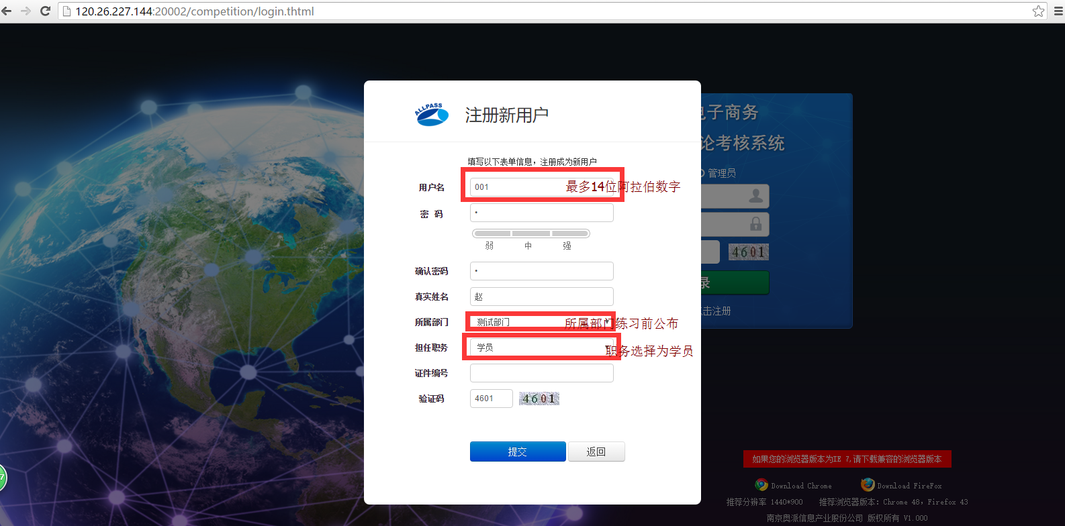

1.2登录
选择“学员”，输入学号和密码、验证码，点击登录；（练习时，用注册的用户名和密码，正式考试则由组委会分配帐号密码）
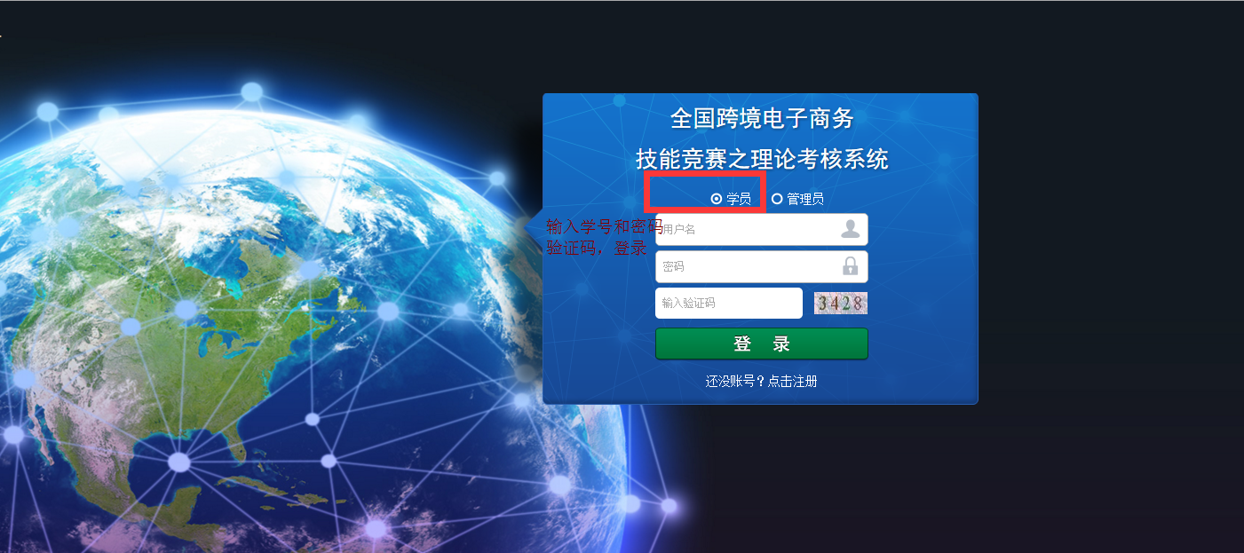

1.3进入考试
进入理论考试系统，找到“助理跨境电子商务师理论测试”（若是“跨境电子商务员”考试，则应进入“跨境电子商务员”的考试），点击开始考试；
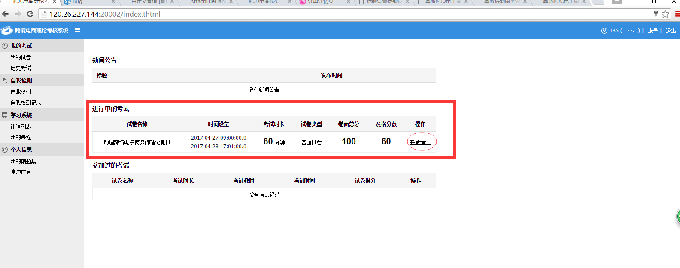
点击“确定”，进入答题；
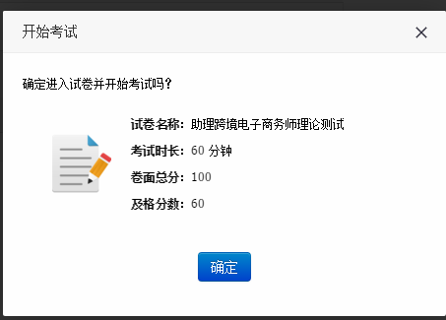

1.4考试答题
答题中，右侧可看到答题的数量情况；答题完毕务必点击提交；一经提交则不能更改。
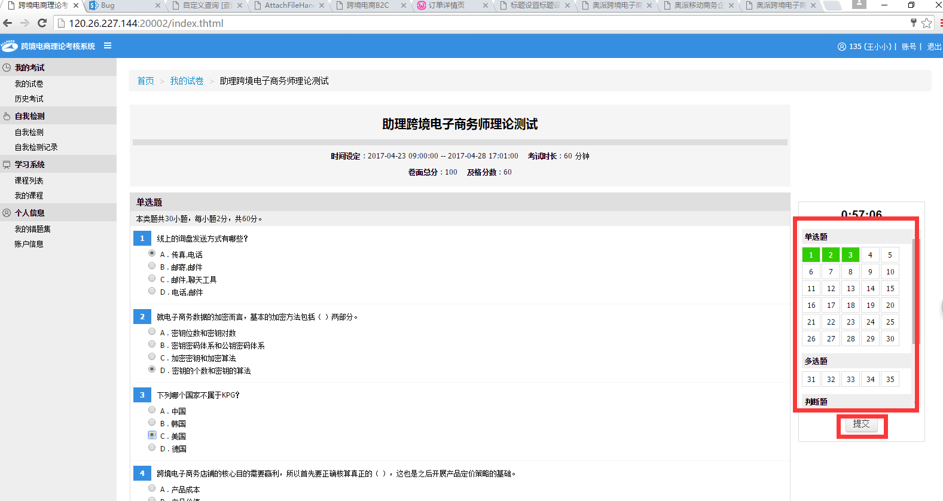

技能考试

2.1注册
练习时，点击”注册”，自行输入自己的“用户名”和“密码”，建议“用户名”至多14位阿拉伯数字（与理论考核系统的用户名和密码保持一致），“班级”选择：跨境电子商务师专业技能培训考试练习。信息输入正确，并牢记密码，以免进不去实验。
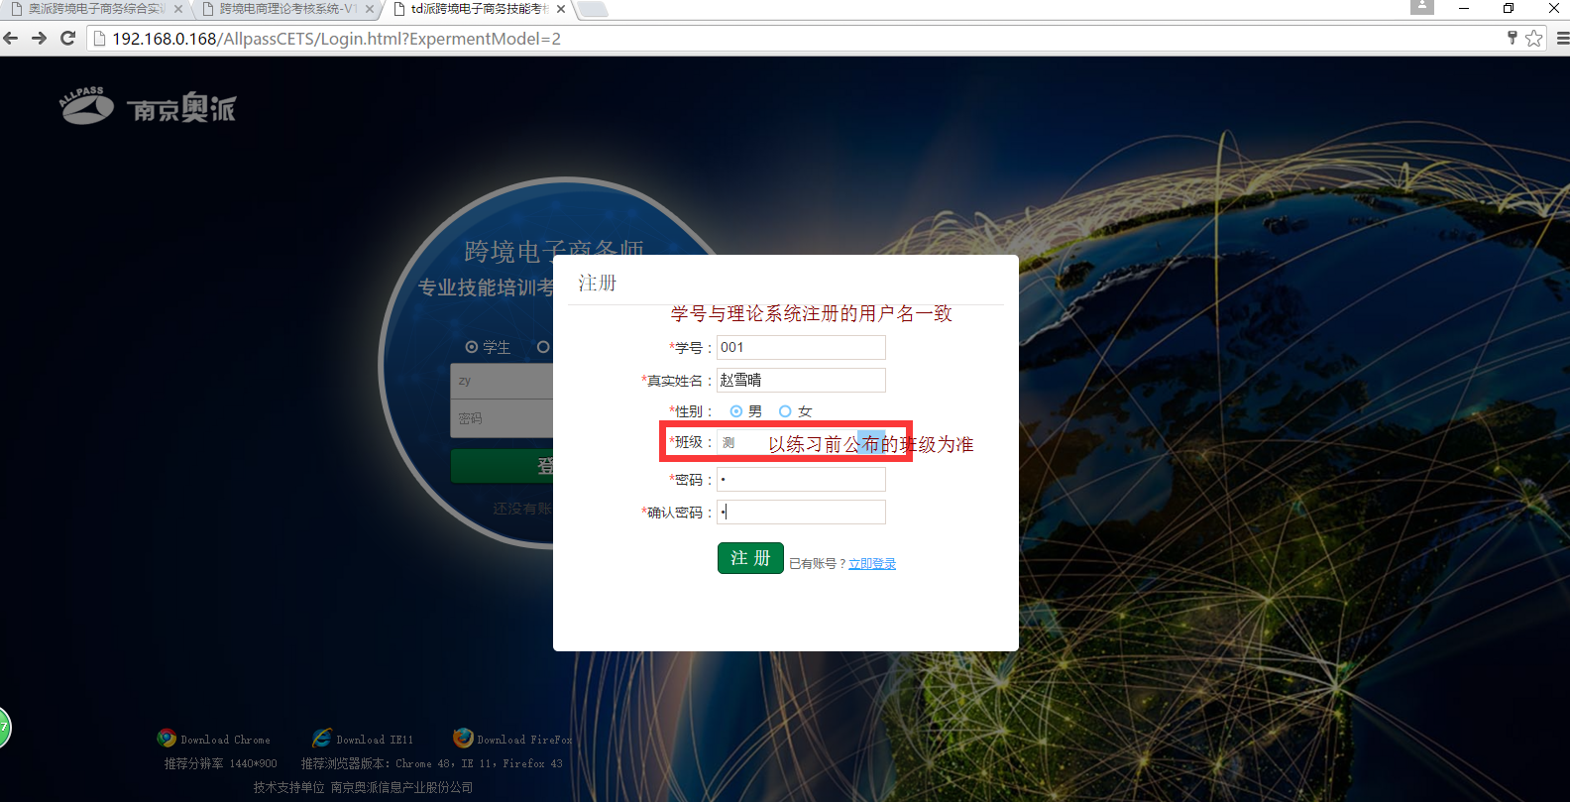

2.1登录
选择“学生”，输入学号和密码，点击登录。练习根据注册的学号和密码登录使用，正式考试由组委会分配帐号密码。
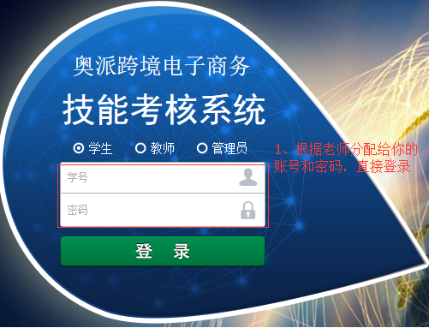

2.2进入实验
点击“助理跨境电子商务师”模块（若是“跨境电子商务员”认证考试，则对应进入“跨境电子商务员”的考试），进入实验列表；
点击“开始实验”，进入实验
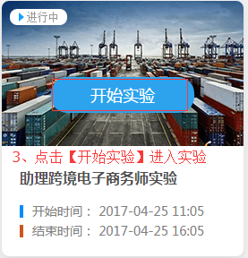

3.3考试要求及素材下载
点击“考试要求”，如下：
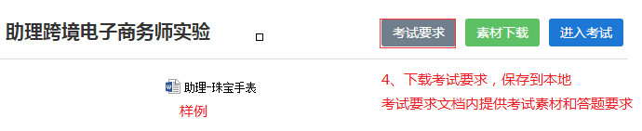
打开“考试要求”，查看本次实验的行业要求和操作考核点；例如：
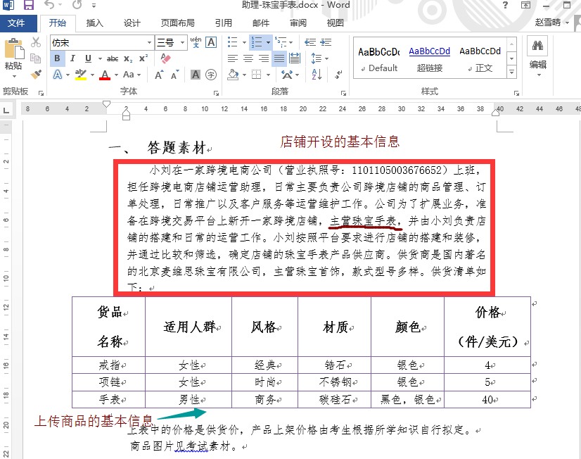
在此考试要求的答题素材中，提供了考生开设店铺的基本信息（营业执照号等）和主营行业类目（珠宝手表），则根据此信息，下载“素材”，如下图：
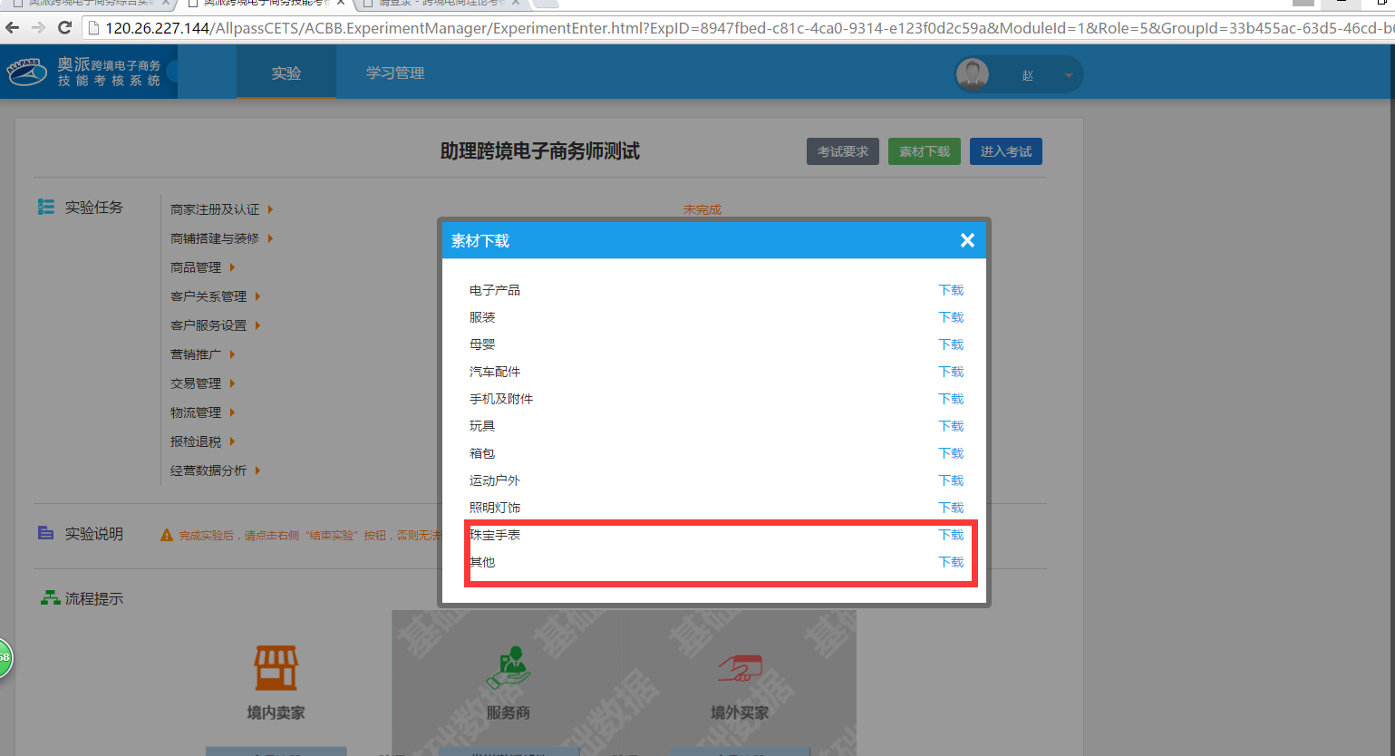
下载“珠宝手表”、“其他”的素材，其中“珠宝手表”素材中为产品图片，“其他”素材中为店铺装修等所用到的图片素材。

2.4进入考试

2.5技能操作
根据考试要求，完成各操作模块的考核，如下：
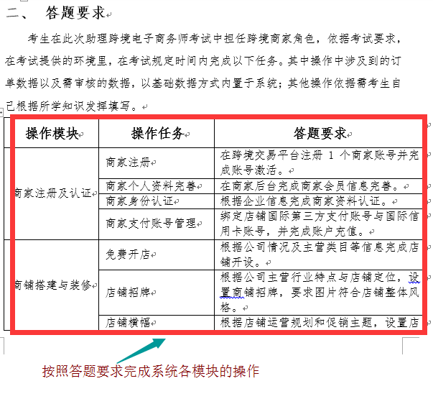

2.5.1技能操作示例1
任务一：商家注册，操作流程如下：
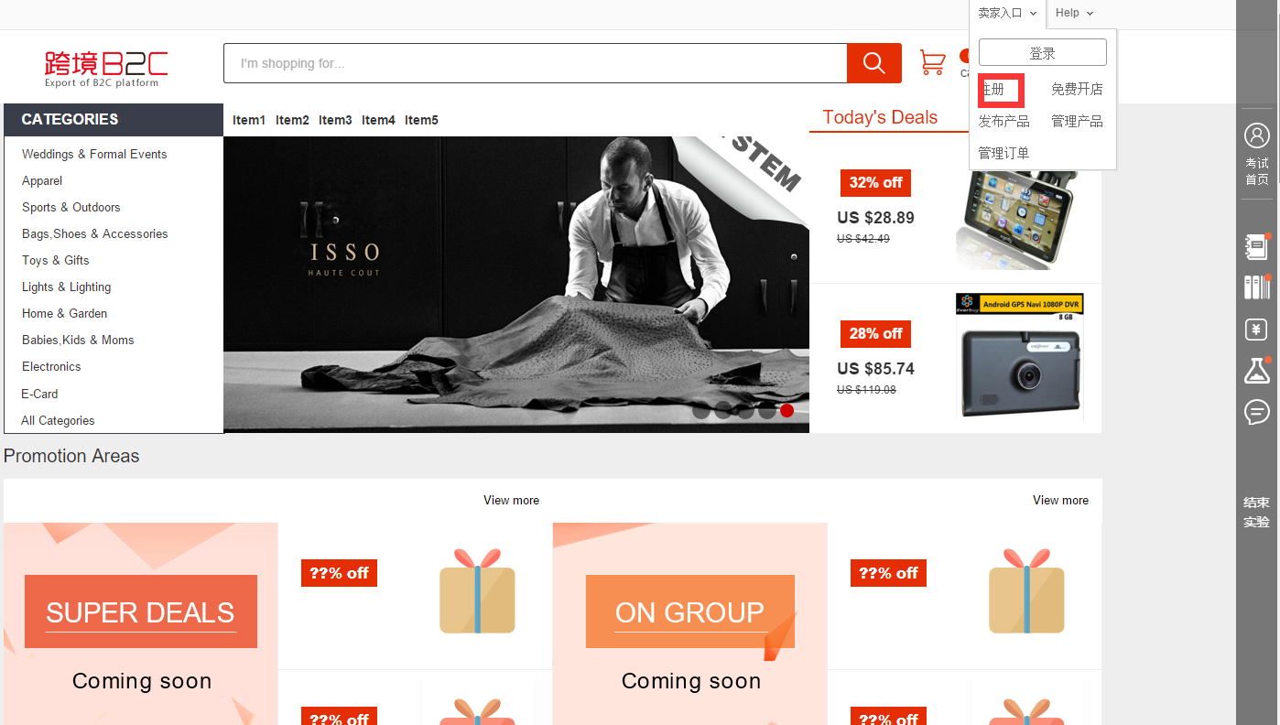
在网站前台卖家入口，点击注册，进入注册页面：
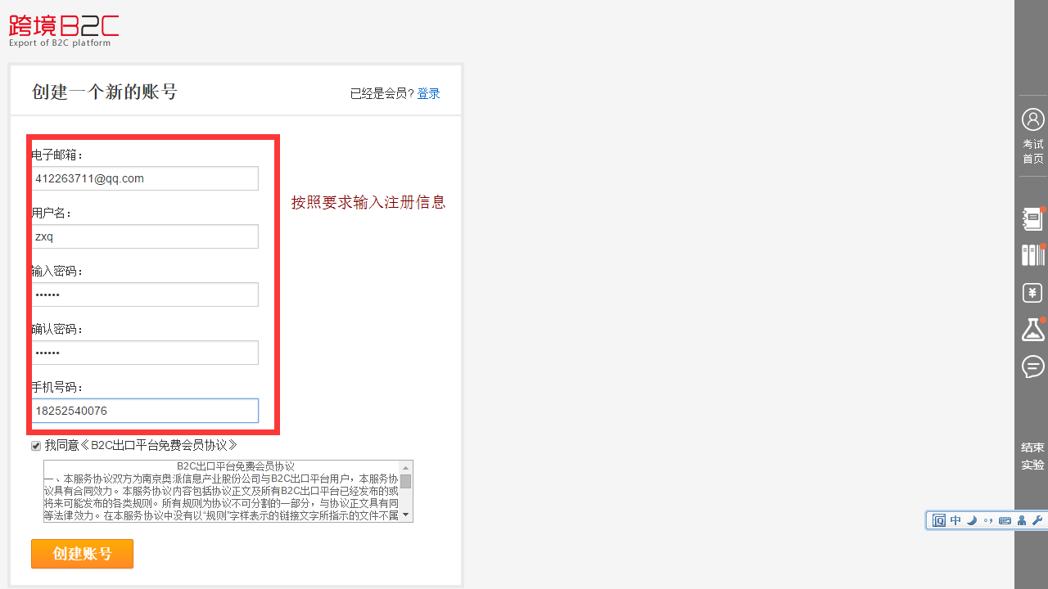
点击“创建账号”，提示注册成功，注意看页面提示，借助右侧侧边栏工具来完成账号的激活和验证等。
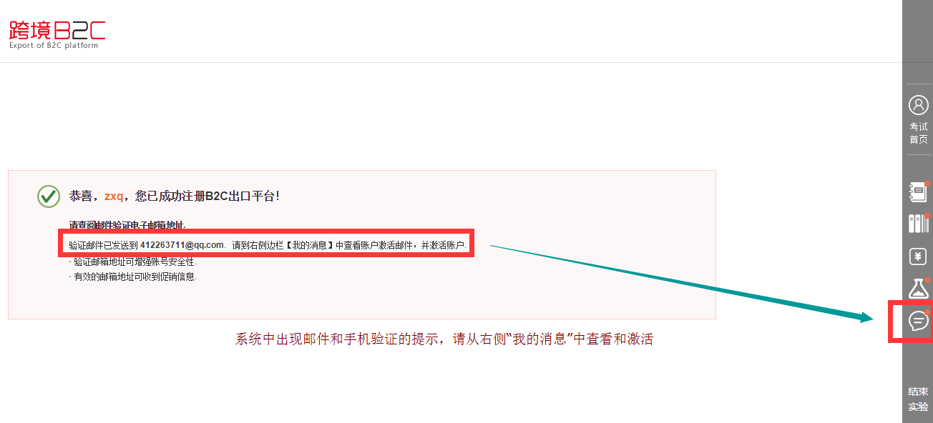
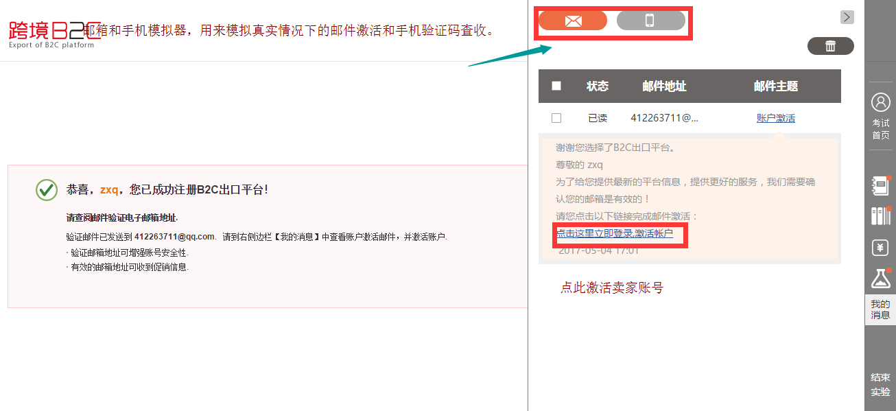
点击登录，完成邮箱的激活；
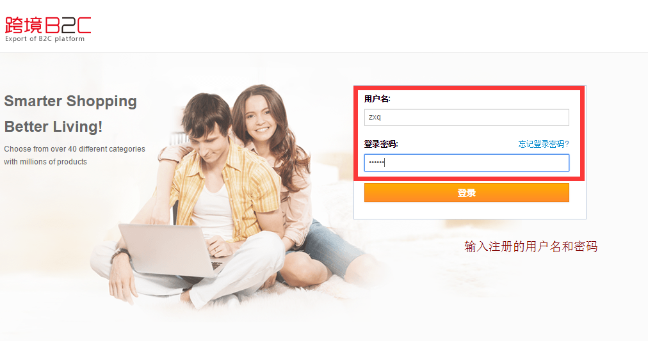
登录成功后，则显示卖家账号；
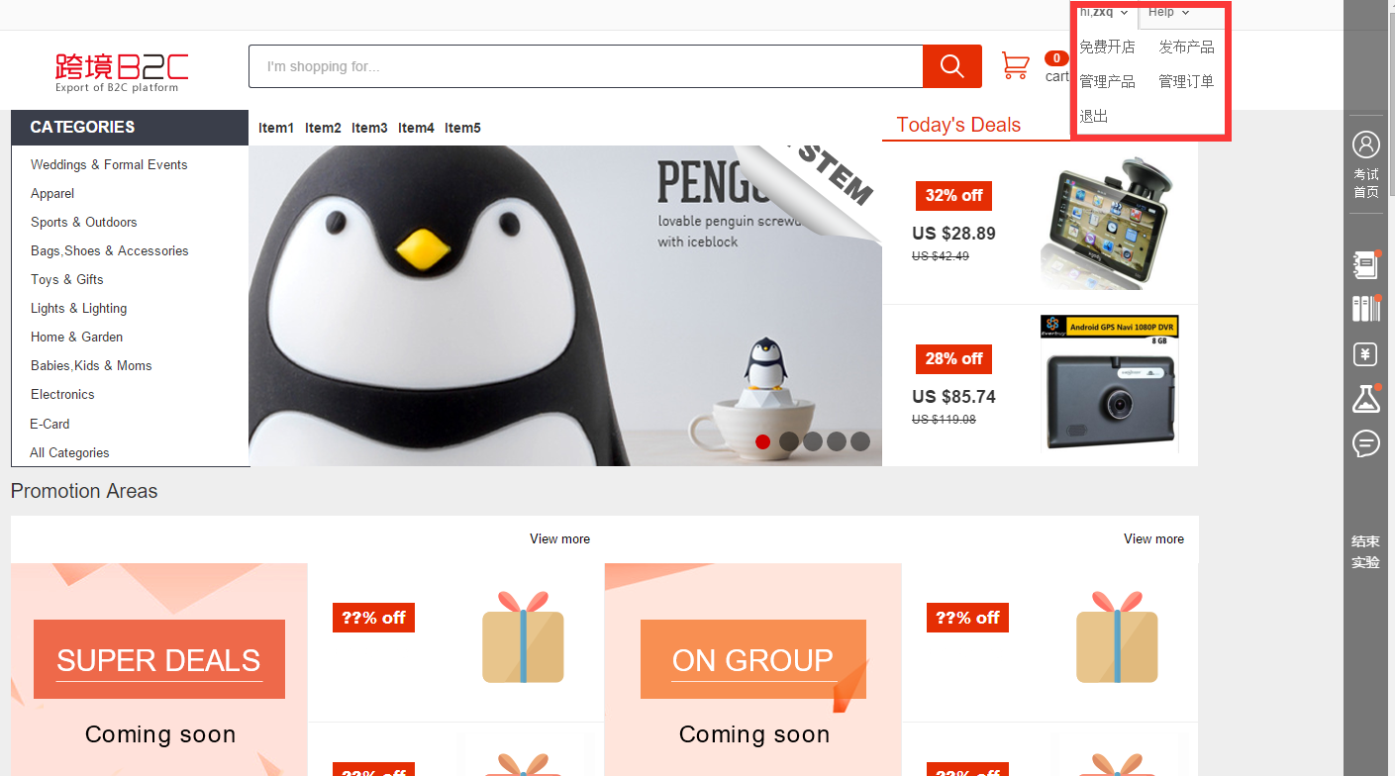
点击“免费开店”，进入卖家后台，按照其他考试要求，进行技能操作；
如下：点击“我的店铺”可查看店铺首页，功能菜单进行技能操作；
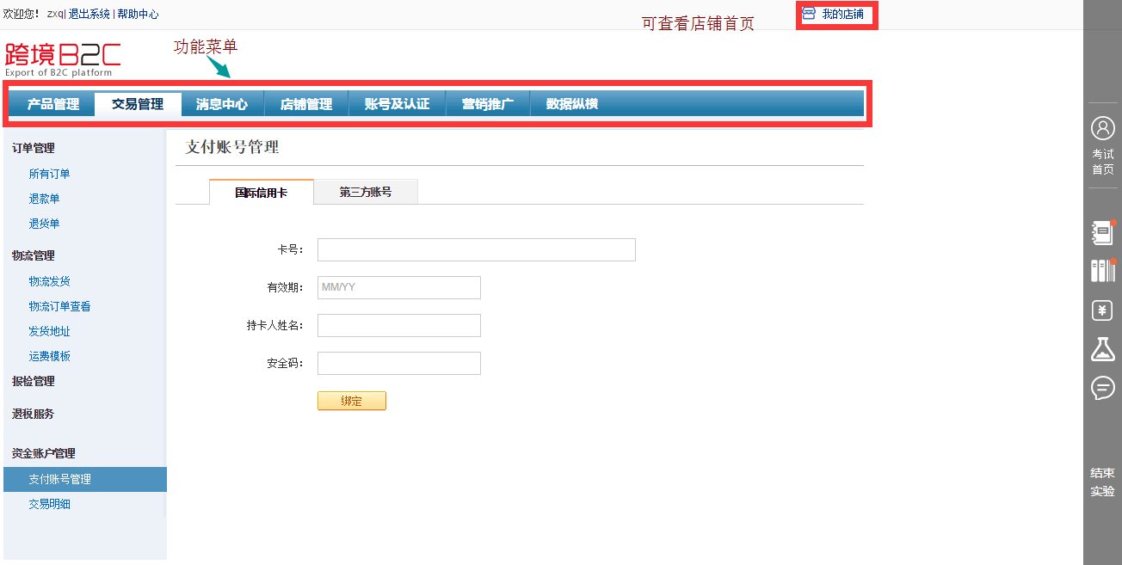

2.5.2 技能操作示例2
任务四：商家支付账号管理
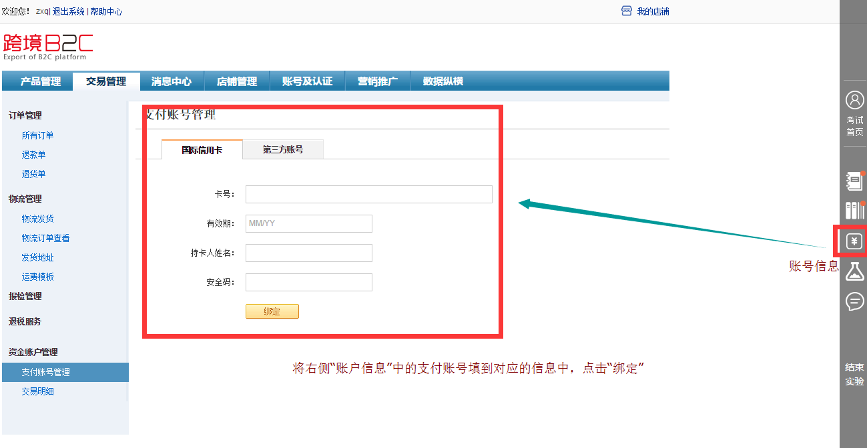
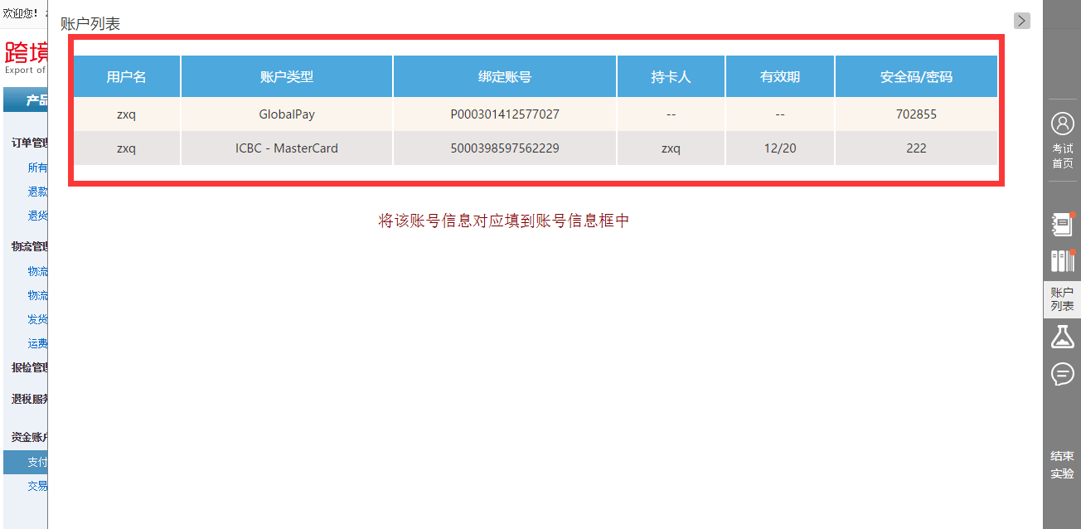
绑定之后，显示如下，记得完成账户充值操作；
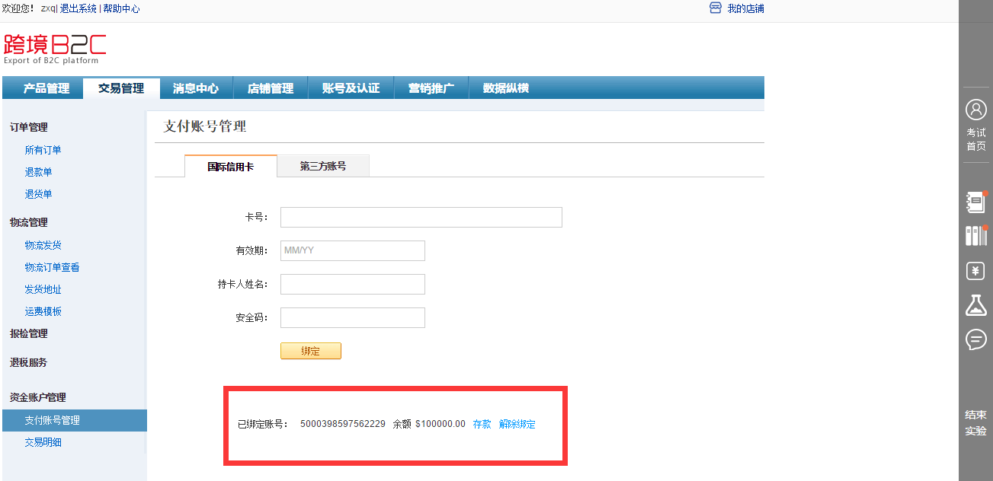

2.5.3侧边栏工具使用说明
操作过程中，需要借助侧边栏功能：
考试首页：返回考试进入页；
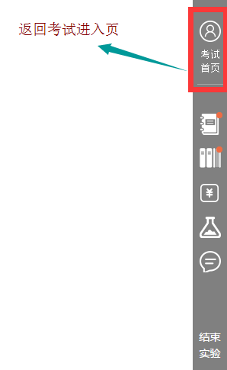
我的消息：邮件和短信验证；
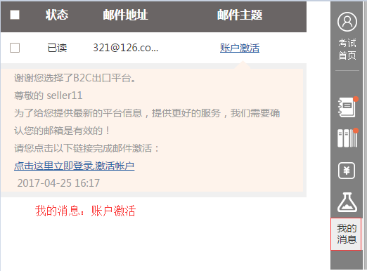
账户列表：查看支付账号的数据；
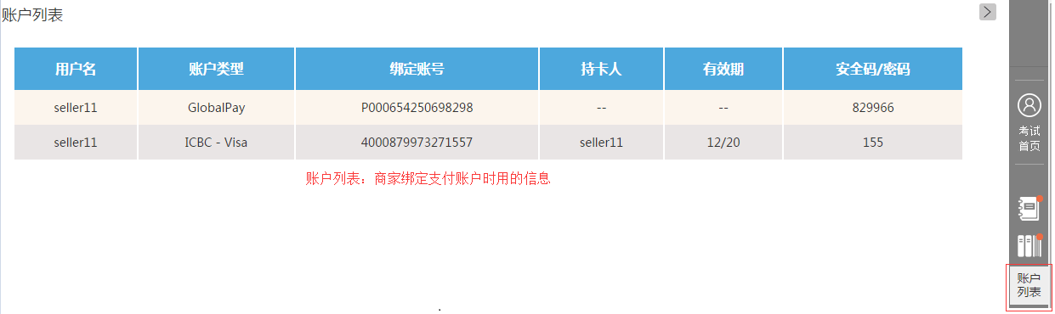
实验报告：下载模板，提交数据分析报告；
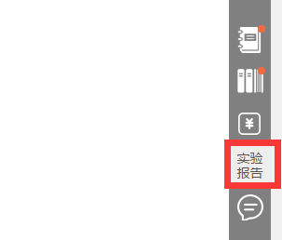
结束实验：操作结束后，点击结束实验，提交成绩；一经结束，不可更改。

